实验四 中规模组合逻辑
必做实验

- 设计一个 3 位二进制原码转补码电路，用三种方案实现（第 9 周检查预搭，课内验收）
注意：不考虑符号位，默认为 0 和负数，异或逻辑可以直接选用 7486
真值表
B2 | B1 | B0 | Y2 | Y1 | Y0
0 | 0 | 0 | 0 | 0 | 0
0 | 0 | 1 | 1 | 1 | 1
0 | 1 | 0 | 1 | 1 | 0
0 | 1 | 1 | 1 | 0 | 1
1 | 0 | 0 | 1 | 0 | 0
1 | 0 | 1 | 0 | 1 | 1
1 | 1 | 0 | 0 | 1 | 0
1 | 1 | 1 | 0 | 0 | 1

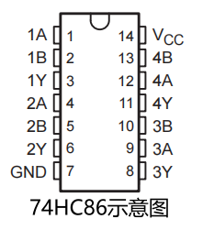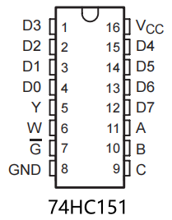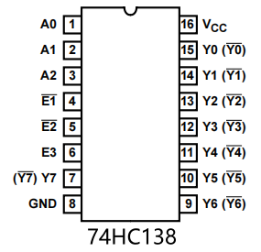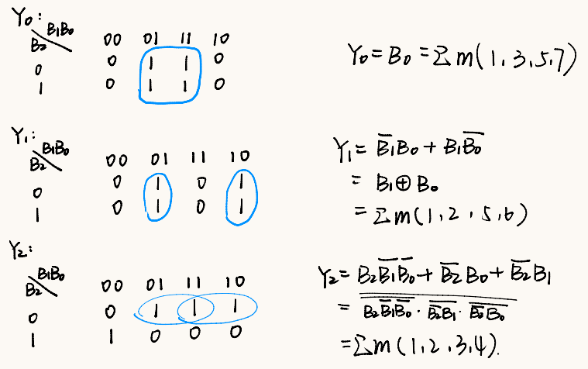
1、 全部用门电路实现，提示：异或逻辑可以直接选用 7486
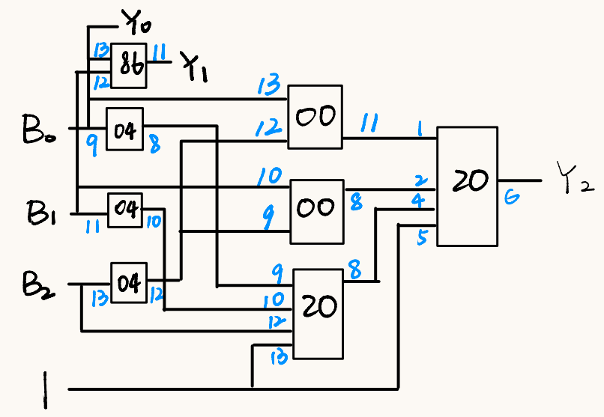
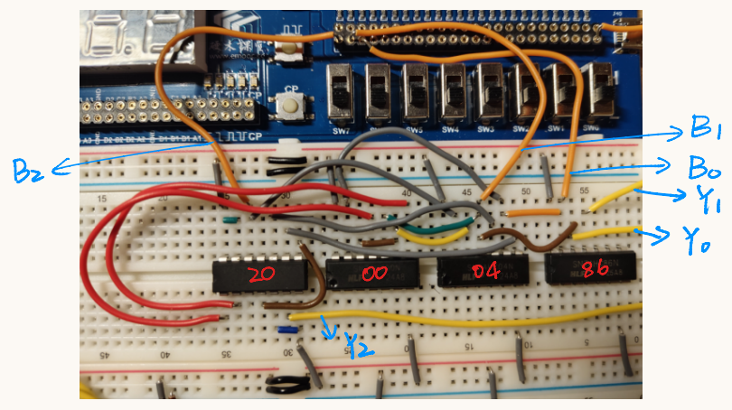
2、 用数据选择器 74151+门电路实现
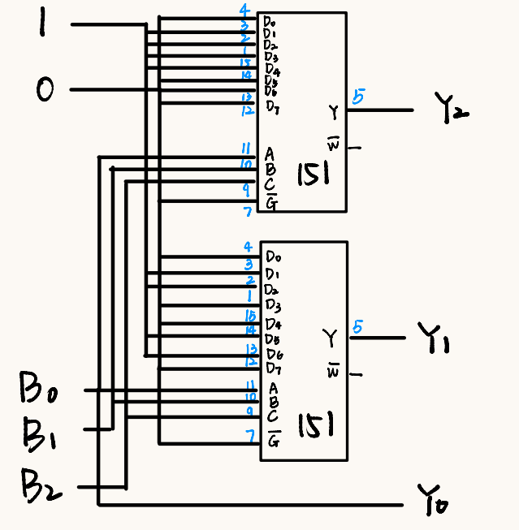
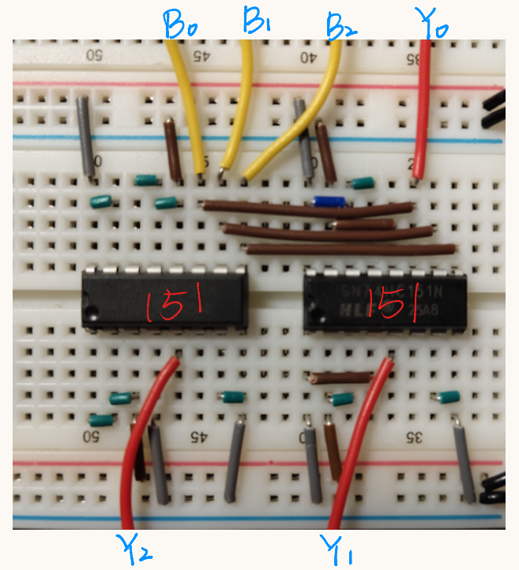
3、 用三八译码器 74138+门电路实现
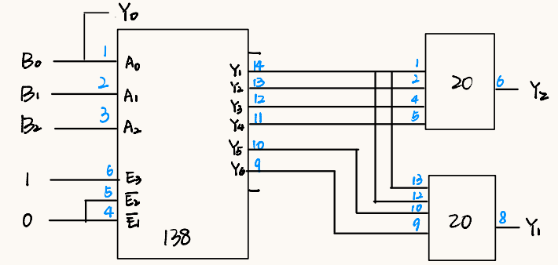

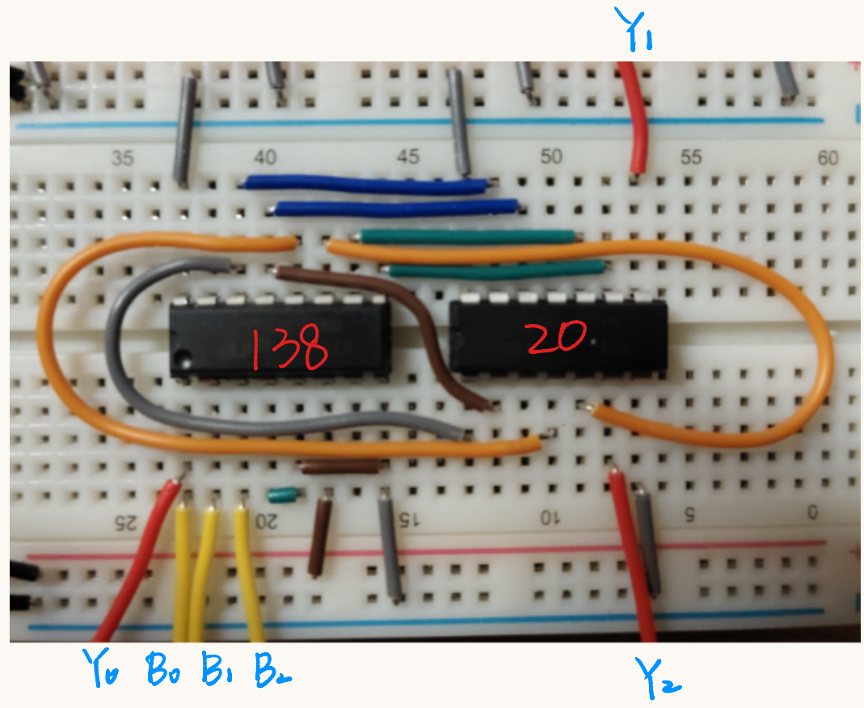
测试真值表
B2 | B1 | B0 | 测试Y2 | 测试Y1 | 测试Y0
0 | 0 | 0 | 0 | 0 | 0
0 | 0 | 1 | 1 | 1 | 1
0 | 1 | 0 | 1 | 1 | 0
0 | 1 | 1 | 1 | 0 | 1
1 | 0 | 0 | 1 | 0 | 0
1 | 0 | 1 | 0 | 1 | 1
1 | 1 | 0 | 0 | 1 | 0
1 | 1 | 1 | 0 | 0 | 1
三种均正确
二、 血型配对（必须用数据选择器实现，第 10 周检查预搭，课内验收）
人类有四种血型：A、B、AB 和 O 型。输血时，输血者与受血者必须符合 下图的规定，否则有生命危险，利用数据选择器和最少数量的与非门，完成血型配对任务。

将四种血型编码，O,A,B,AB分别为00，01，10，11.
用B1B0表示输血者血型，G1G0表示受血者血型，输出Y为1则满足受血条件，输出Y为0则不满足受血条件。
B1 | B0 | G1 | G0 | Y
0 | 0 | 0 | 0 | 1
0 | 0 | 0 | 1 | 1
0 | 0 | 1 | 0 | 1
0 | 0 | 1 | 1 | 1
0 | 1 | 0 | 0 | 0
0 | 1 | 0 | 1 | 1
0 | 1 | 1 | 0 | 0
0 | 1 | 1 | 1 | 1
1 | 0 | 0 | 0 | 0
1 | 0 | 0 | 1 | 0
1 | 0 | 1 | 0 | 1
1 | 0 | 1 | 1 | 1
1 | 1 | 0 | 0 | 0
1 | 1 | 0 | 1 | 0
1 | 1 | 1 | 0 | 0
1 | 1 | 1 | 1 | 1
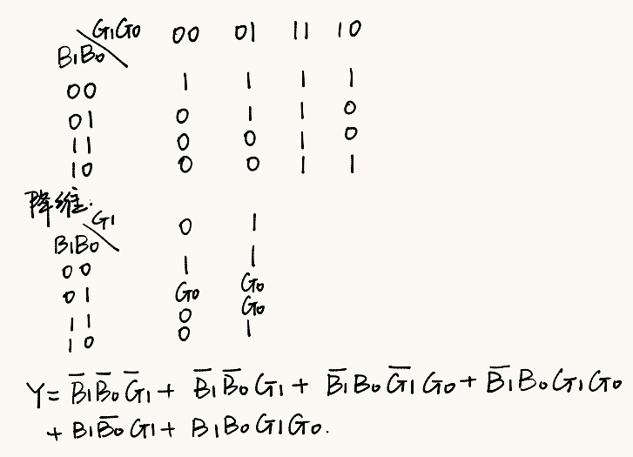

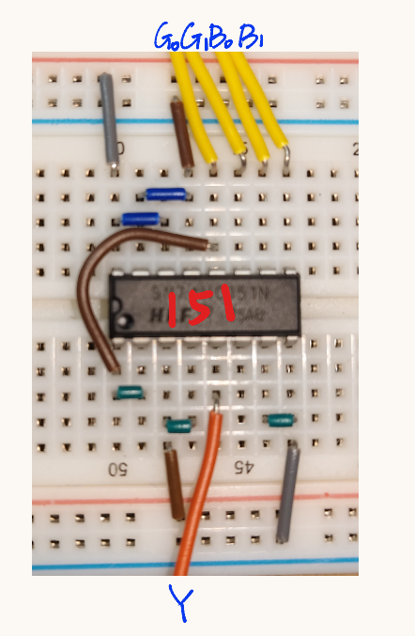
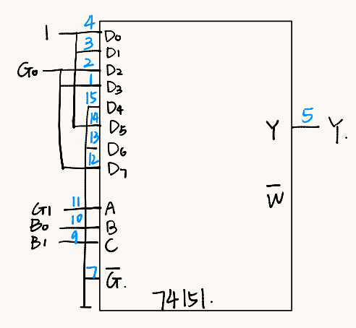

B1 | B0 | G1 | G0 | Y | 测试Y
0 | 0 | 0 | 0 | 1 | 1
0 | 0 | 0 | 1 | 1 | 1
0 | 0 | 1 | 0 | 1 | 1
0 | 0 | 1 | 1 | 1 | 1
0 | 1 | 0 | 0 | 0 | 0
0 | 1 | 0 | 1 | 1 | 1
0 | 1 | 1 | 0 | 0 | 0
0 | 1 | 1 | 1 | 1 | 1
1 | 0 | 0 | 0 | 0 | 0
1 | 0 | 0 | 1 | 0 | 0
1 | 0 | 1 | 0 | 1 | 1
1 | 0 | 1 | 1 | 1 | 1
1 | 1 | 0 | 0 | 0 | 0
1 | 1 | 0 | 1 | 0 | 0
1 | 1 | 1 | 0 | 0 | 0
1 | 1 | 1 | 1 | 1 | 1

三、发电机控制器（必须用译码器实现，第 10 周检查预搭，课内验收）
设有三台用电设备 A、B、C 和两台发电机组 X、Y。X 机组功率为 15kW，Y 机组功率为 25kW。用电 设备 A 用电量为 15kW，设备 B 用电量为 10kW，设备 C 用电量为 5kW，三台用电设备有时同时工作，有 时只有其中部分设备工作，甚至均不工作。试用 3-8 译码器设计一个供电控制电路控制发电机组，以达到节 电的目的。

A | B | C | X | Y
0 | 0 | 0 | 0 | 0
0 | 0 | 1 | 1 | 0
0 | 1 | 0 | 1 | 0
0 | 1 | 1 | 1 | 0
1 | 0 | 0 | 1 | 0
1 | 0 | 1 | 0 | 1
1 | 1 | 0 | 0 | 1
1 | 1 | 1 | 1 | 1

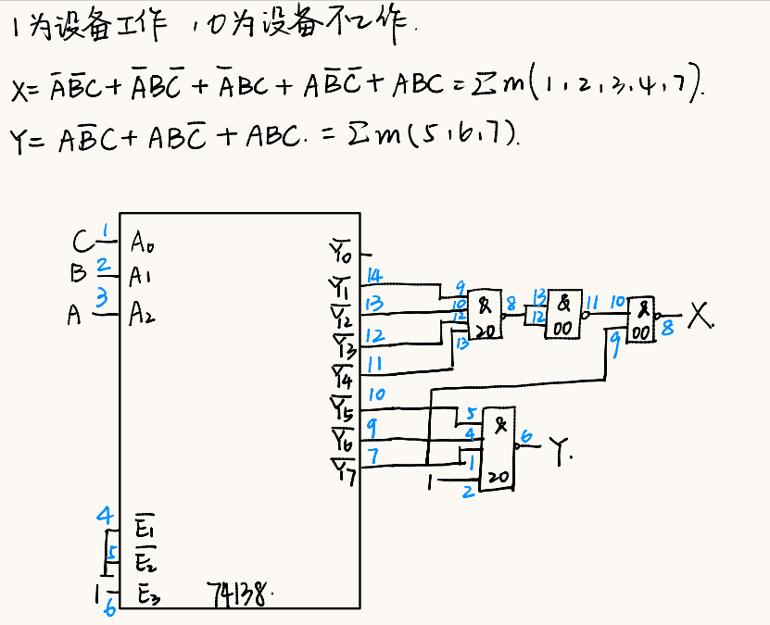

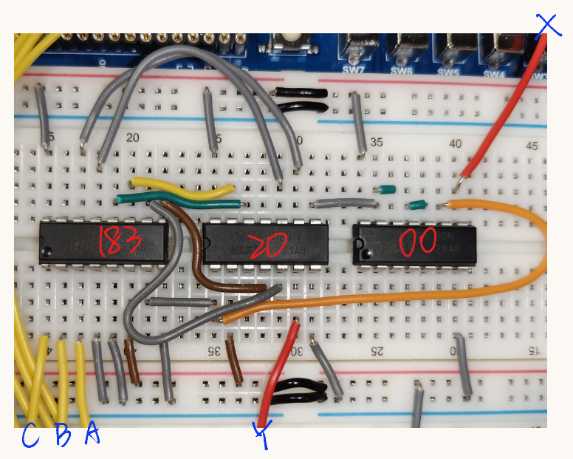

A | B | C | X | Y | 测试Y
0 | 0 | 0 | 0 | 0 | 0
0 | 0 | 1 | 1 | 0 | 0
0 | 1 | 0 | 1 | 0 | 0
0 | 1 | 1 | 1 | 0 | 0
1 | 0 | 0 | 1 | 0 | 0
1 | 0 | 1 | 0 | 1 | 1
1 | 1 | 0 | 0 | 1 | 1
1 | 1 | 1 | 1 | 1 | 1

选做实验

- 用 MSI 器件设计 2 位全加器
先分别构建两个全加器，再进行级联，输入P1P0，Q1Q0，C-1，输出S0，S1，C0.
对于每个全加器，输入P，Q，C-1，输出S，C0.
P | Q | C-1 | S | C0
0 | 0 | 0 | 0 | 0
0 | 0 | 1 | 1 | 0
0 | 1 | 0 | 1 | 0
0 | 1 | 1 | 0 | 1
1 | 0 | 0 | 1 | 0
1 | 0 | 1 | 0 | 1
1 | 1 | 0 | 0 | 1
1 | 1 | 1 | 1 | 1
一位全加器真值表
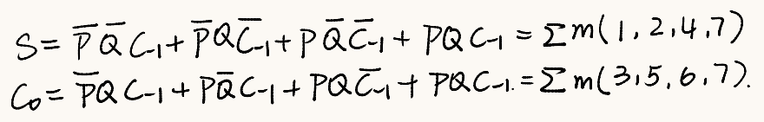

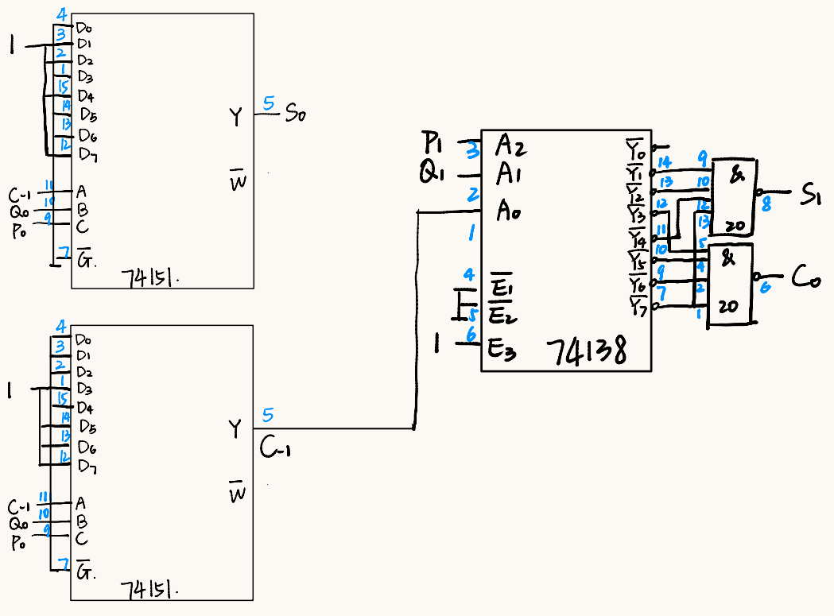

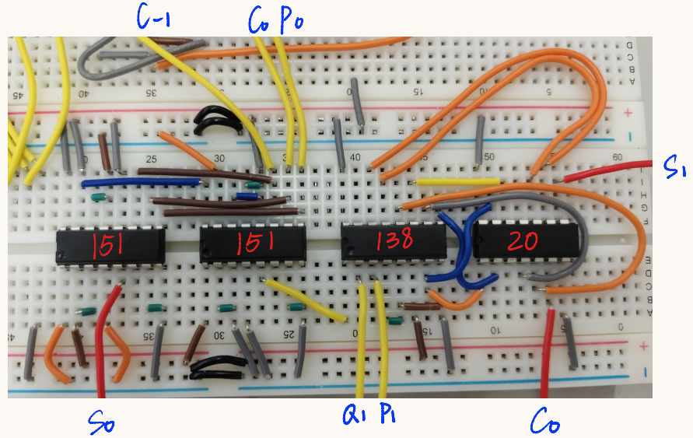

P1 | P0 | Q1 | Q0 | C-1 | 测试C0 | 测试S1 | 测试S0
0 | 0 | 0 | 0 | 0 | 0 | 0 | 0
0 | 0 | 0 | 0 | 1 | 0 | 0 | 1
0 | 0 | 0 | 1 | 0 | 0 | 0 | 1
0 | 0 | 0 | 1 | 1 | 0 | 1 | 0
0 | 0 | 1 | 0 | 0 | 0 | 0 | 1
0 | 0 | 1 | 0 | 1 | 0 | 1 | 0
0 | 0 | 1 | 1 | 0 | 0 | 1 | 0
0 | 0 | 1 | 1 | 1 | 0 | 1 | 1
0 | 1 | 0 | 0 | 0 | 0 | 0 | 1
0 | 1 | 0 | 0 | 1 | 0 | 1 | 0
0 | 1 | 0 | 1 | 0 | 0 | 1 | 0
0 | 1 | 0 | 1 | 1 | 0 | 1 | 1
0 | 1 | 1 | 0 | 0 | 0 | 1 | 0
0 | 1 | 1 | 0 | 1 | 0 | 1 | 1
0 | 1 | 1 | 1 | 0 | 0 | 1 | 1
0 | 1 | 1 | 1 | 1 | 1 | 0 | 0
1 | 0 | 0 | 0 | 0 | 0 | 0 | 1
1 | 0 | 0 | 0 | 1 | 0 | 1 | 0
1 | 0 | 0 | 1 | 0 | 0 | 1 | 0
1 | 0 | 0 | 1 | 1 | 0 | 1 | 1
1 | 0 | 1 | 0 | 0 | 0 | 1 | 0
1 | 0 | 1 | 0 | 1 | 0 | 1 | 1
1 | 0 | 1 | 1 | 0 | 0 | 1 | 1
1 | 0 | 1 | 1 | 1 | 1 | 0 | 0
1 | 1 | 0 | 0 | 0 | 0 | 1 | 0
1 | 1 | 0 | 0 | 1 | 0 | 1 | 1
1 | 1 | 0 | 1 | 0 | 0 | 1 | 1
1 | 1 | 0 | 1 | 1 | 1 | 0 | 0
1 | 1 | 1 | 0 | 0 | 0 | 1 | 1
1 | 1 | 1 | 0 | 1 | 1 | 0 | 0
1 | 1 | 1 | 1 | 0 | 1 | 0 | 0
1 | 1 | 1 | 1 | 1 | 1 | 0 | 1
经过测试，输出结果正确

